Uni-FACEF CENTRO UNIVERSITÁRIO MUNICIPAL DE FRANCA

Diego de oliveira Murari Guimaraes
João Pedro Rosa de Paula
Gabriel Storti Segalla
Thales Vinícius Leal Barcelos
Luís Felipe Mozer Chiqueto

CONSTRUÇÃO DE SOFTWARE ORIENTADO A OBJETOS PARA UMA COMUNIDADE
UCE – PARADIGMAS DE PROGRAMAÇÃO I

FRANCA
2024
Diego de oliveira Murari Guimaraes
João Pedro Rosa de Paula
Gabriel Storti Segalla
Thales Vinícius Leal Barcelos
Luís Felipe Mozer Chiqueto

CONSTRUÇÃO DE SOFTWARE ORIENTADO A OBJETOS PARA UMA COMUNIDADE
UCE – PARADIGMAS DE PROGRAMAÇÃO I

Relatório de Unidade Curricular de Extensão – UCE de Paradigmas de Programação I, apresentado ao Departamento de Computação do Uni-FACEF Centro Universitário Municipal de Franca, para atender às disposições da Resolução nº 7 de 18 de dezembro de 2018, que estabelece as Diretrizes para a Extensão na Educação Superior.

Prof. Responsável: Prof. Dr. Daniel Facciolo Pires

FRANCA
2024

SUMÁRIO

1 INTRODUÇÃO 4
2 PROJETO DE UNIDADE CURRICULAR DE EXTENSÃO - UCE 5
3. DIAGRAMA DE CLASSE DA UML 6
4. IMPLEMENTAÇÃO DO BACKEND 7
5 CONSIDERAÇÕES FINAIS 9
6 CONTRIBUIÇÕES DA UCE PARA A FORMAÇÃO DISCENTE 10

1 INTRODUÇÃO

A instituição dos cegos de Franca representa uma parte significativa da população que enfrenta desafios diários relacionados à falta de recursos adequados para atender às suas necessidades específicas. O desenvolvimento de um software voltado para a comunidade dos cegos de Franca emerge da necessidade de promover inclusão e acessibilidade para esse grupo social.

Nesse contexto, a criação de um software direcionado aos cegos de Franca se justifica pela urgência em proporcionar ferramentas que facilitem sua integração na sociedade e promovam sua independência. Essa iniciativa surge não apenas como uma resposta às demandas imediatas dessa comunidade, mas também como um passo em direção ao cumprimento dos Objetivos de Desenvolvimento Sustentável (ODS) estabelecidos pelas Nações Unidas.

Ao correlacionar o projeto com os ODS, destacamos a contribuição para três objetivos específicos: a erradicação da pobreza (ODS 1), o fomento da indústria, inovação e infraestrutura (ODS 9) e a redução das desigualdades (ODS 10). Através do desenvolvimento deste software, almejamos não apenas facilitar o acesso dos cegos de Franca a recursos essenciais, mas também empoderá-los, promovendo sua participação ativa na sociedade e reduzindo as disparidades enfrentadas por esse grupo vulnerável.

Ao conectar os pontos entre os desafios enfrentados pela comunidade dos cegos de Franca e os objetivos mais amplos do projeto, este relatório destaca a importância social e a relevância sustentável dessa iniciativa. A partir deste contexto, examinaremos detalhadamente o processo de concepção e desenvolvimento do software proposto, destacando seu potencial transformador na promoção da inclusão e na redução das disparidades sociais.

2 PROJETO DE UNIDADE CURRICULAR DE EXTENSÃO - UCE

2.1 OBJETIVO GERAL

O objetivo geral é desenvolver um sistema de cadastro de doadores, orientado a objetos e integrado a um site, para atender às necessidades de uma instituição. Este sistema visa apoiar as atividades de entidades sociais e pequenas e médias empresas. Ao mesmo tempo, exploramos e promovemos os Objetivos de Desenvolvimento Sustentável (ODS), que incluem a erradicação da pobreza, a indústria e a inovação, a redução das desigualdades, o trabalho decente e o crescimento econômico, e as cidades e comunidades sustentáveis. Este objetivo geral engloba a essência do nosso projeto. Buscando não apenas capacitar os estudantes na aplicação dos conceitos e fundamentos da programação orientada a objetos, mas também orientar suas habilidades para a criação de soluções tecnológicas que contribuam para o desenvolvimento sustentável das comunidades atendidas. Dessa forma, alinhamos aos princípios dos ODS.

2.1.1 Objetivos específicos
Os objetivos específicos incluem a identificação e compreensão das necessidades da instituição, através de entrevistas e análise das regras de negócio, para auxiliar no desenvolvimento do software. Além disso, busca-se capacitar os alunos na aplicação dos conceitos e fundamentos da programação orientada a objetos, destacando recursos como visibilidade de variáveis, agregação, composição, herança, polimorfismo, classes abstratas e interfaces. O desenvolvimento de programas de computador utilizando este paradigma é uma meta central, com foco na eficiência, modularidade e reusabilidade do código. Por fim, visa-se estimular a consciência cidadã dos estudantes, promovendo valores de solidariedade e responsabilidade social.

2.2 METODOLOGIA

A metodologia adotada para atender à proposta do projeto consiste em uma abordagem integrada, envolvendo pesquisa bibliográfica, trabalho de campo e coleta de dados. Inicialmente, os estudantes realizaram uma pesquisa bibliográfica abrangente sobre os fundamentos da programação orientada a objetos. Essa etapa tem o objetivo de fornecer uma base teórica sólida para compreender os conceitos e técnicas necessárias para o desenvolvimento de software orientado a objetos.
Em seguida, durante as aulas de engenharia de software, foram conduzidas entrevistas com os responsáveis da instituição, com o objetivo de identificar as necessidades específicas, entender as operações cotidianas e levantar requisitos para o software a ser desenvolvido. Essa fase permitiu uma compreensão mais aprofundada do contexto de uso e das demandas reais dos usuários finais. A coleta de dados foi realizada de forma sistemática, utilizando técnicas como entrevistas, observação participante, entre outros. Os dados coletados foram registrados e analisados para extrair conhecimentos relevantes que orientarão o processo de desenvolvimento de software. Além desses elementos principais da metodologia, outras práticas foram usadas, como workshops de brainstorming, sessões de prototipação rápida e revisões de progresso com os stakeholders. Essas atividades têm o objetivo de promover o alinhamento contínuo com os objetivos do projeto.

3. DIAGRAMA DE CLASSE DA UML

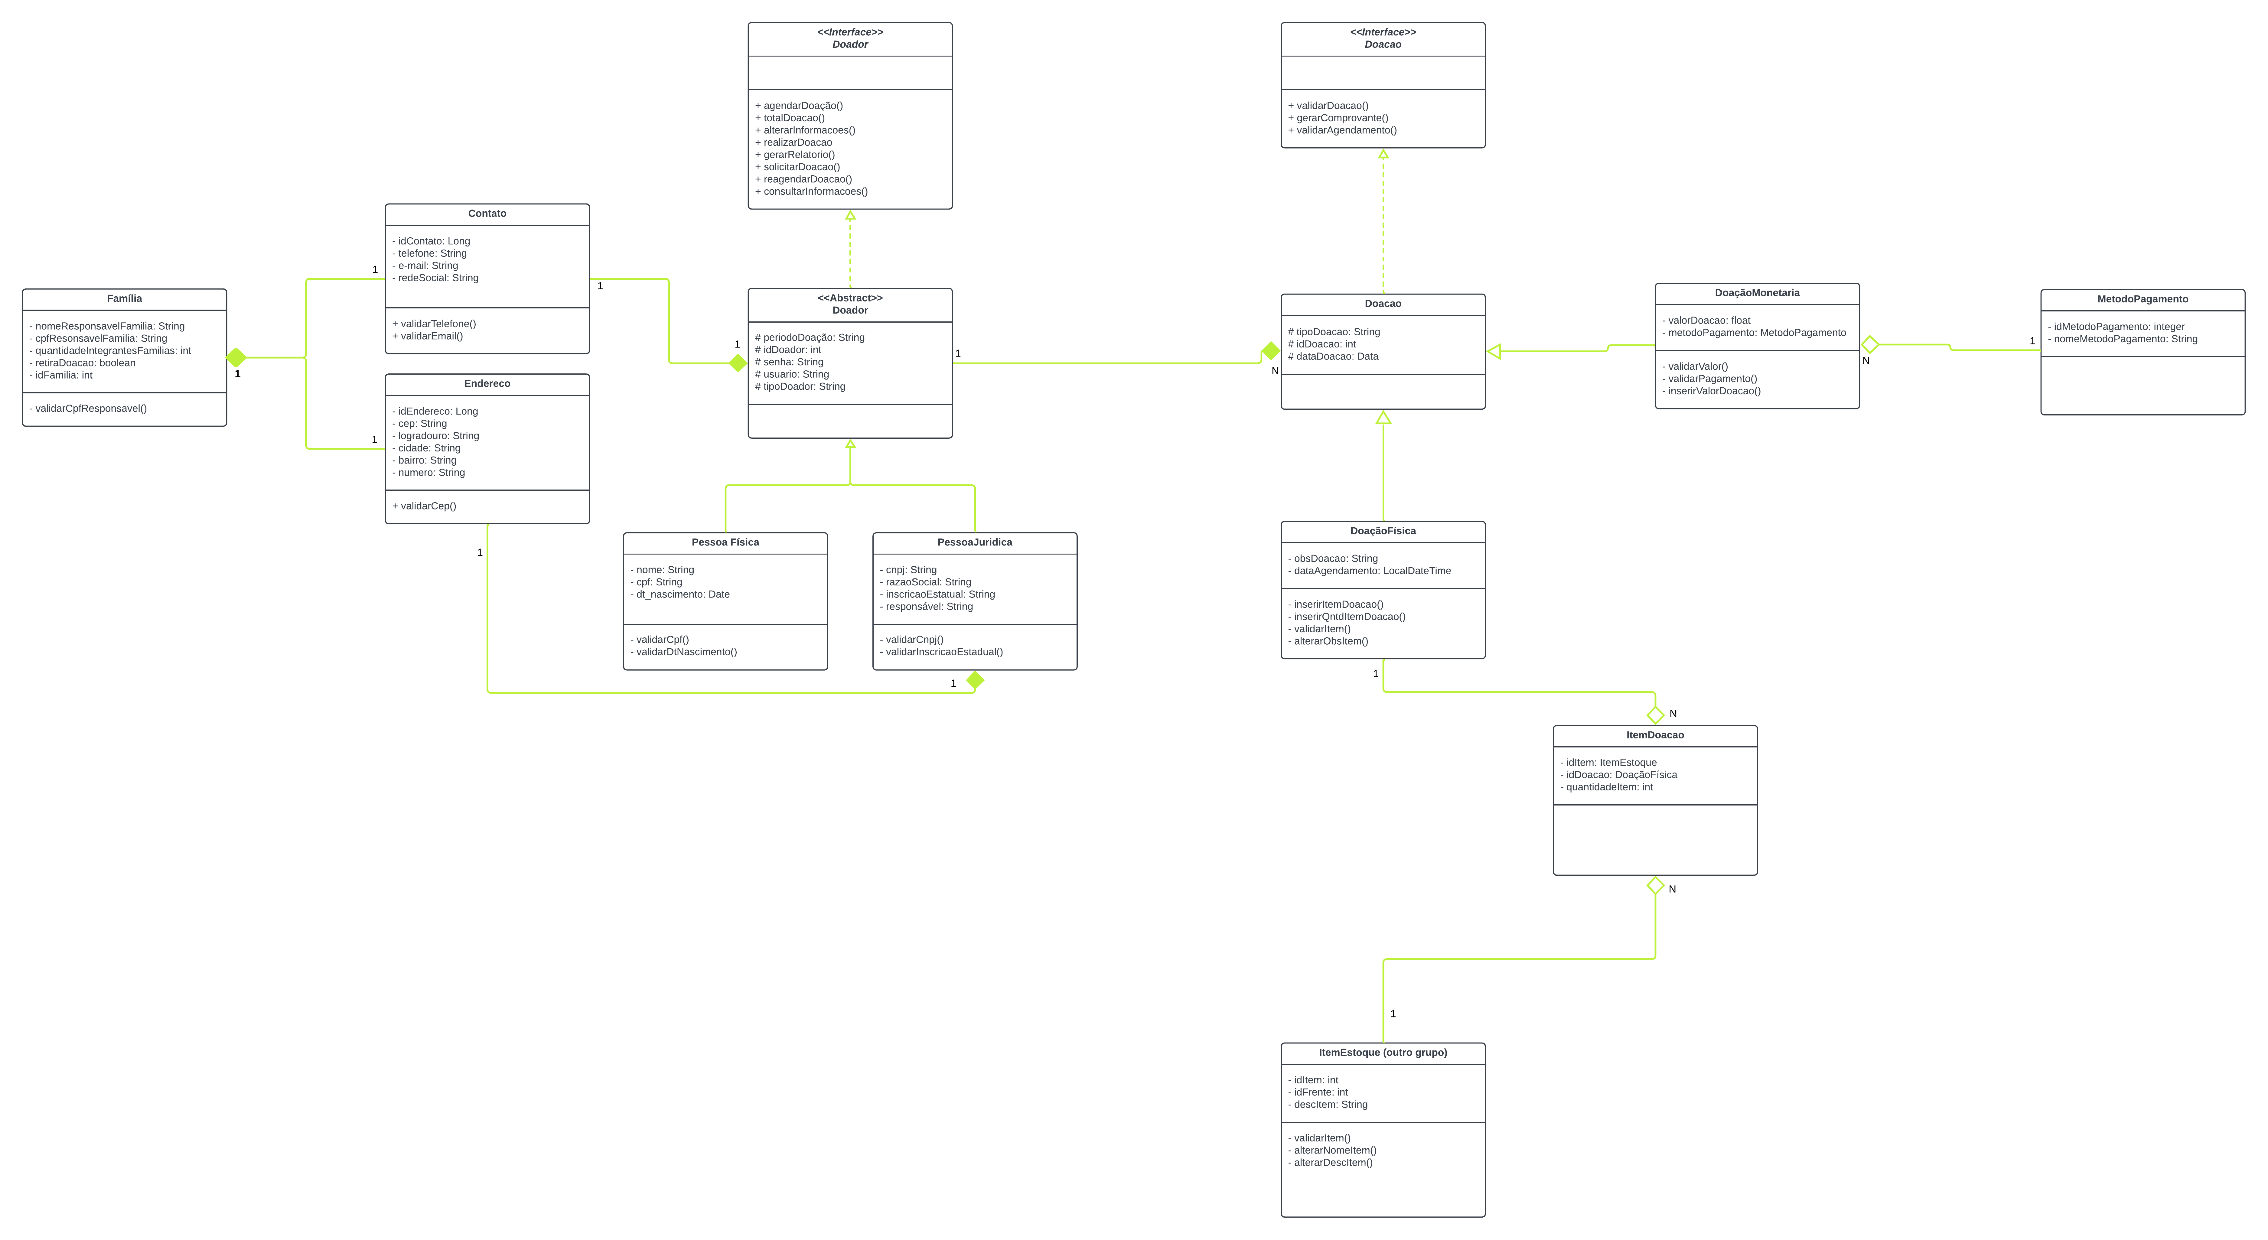

O presente diagrama da classe foi criado com base nas entrevistas realizadas em conjunto com os responsáveis da Sociedade Francana de Instrução e Apoio para Cegos. Nestas entrevistas conseguimos identificar as seguintes classes principais que podem ser implementadas: Doador, Doação, Família. Essas classes representam as principais funcionalidades que o nosso sistema deverá implementar, uma vez que um Doador poderá realizar uma Doação, este mesmo Doador terá um Contato, e ainda ocorrerão tratativas diferentes de acordo com o tipo do Doador, uma vez que ele pode ser tanto PessoaFisica quanto PessoaJuridica, essas informações foram levantadas durante as entrevistas.

Desse modo, esse diagrama de classes modela um sistema de gerenciamento de doações, contemplando tanto doações físicas quanto monetárias, além da gestão de doadores, famílias beneficiárias. Este sistema é composto por diversas classes que interagem entre si para assegurar um fluxo organizado e eficiente de doações.

A classe Família gerencia as informações das famílias beneficiárias. Os principais atributos incluem o nome do responsável, CPF, quantidade de dependentes, um código identificador da família. Esta classe possui o método validarCpfResponsavel(), que valida o CPF do responsável pela família.

A classe Contato armazena dados de contato, como telefone, e-mail e redes sociais. Os métodos validarTelefone() e validarEmail() garantem a validade dessas informações de contato.

A classe Endereço registra os detalhes de localização, incluindo logradouro, cidade, bairro e número. O método validarCep() assegura a validade do código postal fornecido.

A classe Pessoa Física representa os doadores. Seus atributos principais são nome, CPF e data de nascimento. Os métodos validarCPF() e validarDtNascimento() verificam a validade desses dados.

A classe Pessoa Jurídica é usada para doadores, armazenando informações como CNPJ, razão social, inscrição estadual e o responsável pela empresa. Métodos como validarCnpj() e validarInscricaoEstadual() garantem a autenticidade dessas informações.

A Doador é uma interface abstrata que define métodos para agendar, realizar, avaliar, relatar e reclamar doações, além de solicitar doações e consultar informações. Isso permite que diferentes tipos de doadores implementem esses comportamentos de maneira específica.

A classe Doação é uma classe abstrata que representa uma doação genérica, contendo atributos como identificação da doação, tipo de doação (física ou monetária) e data da doação.

Uma especialização da classe Doação, a Doação Física inclui a data de agendamento e possui métodos para inserir itens na doação, validar a doação, deletá-la e alterar observações sobre os itens.

A Item Doação representa os itens doados em uma doação física, com atributos que incluem a identificação do item, a quantidade doada e a referência à doação física associada.

A classe Item Estoque gerencia os itens disponíveis em estoque, com atributos para identificação e descrição dos itens. Métodos como validarItem(), alterarNomeItem() e alterarDescricao() permitem a gestão eficaz desses itens.

Representando doações em dinheiro, a Doação Monetária inclui o valor da doação e o método de pagamento utilizado. Métodos como validarValor(), validarPagamento() e inserirValorDoacao() garantem a integridade e a correta inserção das doações monetárias. Essa classe é de outro grupo do sistema, colocamos para fins de representação

Por fim, a classe Método de Pagamento define os métodos de pagamento aceitos pelo sistema, incluindo a identificação e o nome do método de pagamento.

A Família está associada 1:1 com Contato e Endereço, permitindo que cada família tenha informações de contato e localização detalhadas. Pessoa Física também possui um relacionamento 1:1 com Endereço. Pessoa Jurídica possui relacionamentos 1:1 com Contato e Endereço. A Doação é uma classe abstrata que pode ser implementada por Doação Física e Doação Monetária. Doação Física possui um relacionamento 1 com Item Doação, e Item Doação possui um relacionamento 1 com Item Estoque. Doação Monetária possui um relacionamento N:1 com Método de Pagamento.

4. IMPLEMENTAÇÃO DO BACKEND

Explique como o projeto foi organizado, quais as camadas foram criadas, quais classes foram criadas para cada camada, e a importância de cada camada e as classes.

Apresente e explique cada uma das classes, organizada por seus tipos:
- Controller
- Service
- Model
  - DTOs
  - Repository
  - Entity

Enfatize onde foram utilizadas as anotações de relacionamento:
- @OneToMany
- @ManyToOne
- @Inheritance

Enfatize onde foram utilizadas as anotações de banco de dados
- @Entity
- @Table
- @Column
- @GeneratedValue
- @Id
Enfatize onde foram utilizadas as anotações de rotas e requisições
- @RestController
- @RequestMapping
- @Post
- @Put
- @Patch
- @Delete
- @Get
- @RequestBody
- @PathVariable

Enfatize onde foram utilizadas as anotações de injeção de dependência
- @Autowired
- @Service

5 CONSIDERAÇÕES FINAIS

Retomar o objetivo geral e resumir os procedimentos realizados, as possibilidades de outros estudos e as possíveis fragilidades da atividade.

O objetivo geral do projeto foi desenvolver um sistema de cadastro de doadores, integrado a um site, para atender às necessidades de uma instituição, enquanto promove os Objetivos de Desenvolvimento Sustentável (ODS). Os procedimentos realizados incluíram pesquisa bibliográfica para embasar os fundamentos da programação orientada a objetos, entrevistas com os responsáveis da instituição para identificar necessidades específicas, além de coleta de dados sistemática utilizando diversas técnicas. As possibilidades de outros estudos poderiam incluir uma análise mais aprofundada do impacto do sistema no apoio às atividades das entidades sociais e empresas, bem como estudos de caso para avaliar sua eficácia em diferentes contextos. Quanto às possíveis fragilidades da atividade, estas podem incluir limitações na representatividade das entrevistas realizadas e desafios na implementação efetiva do sistema em termos de recursos e aceitação pelos usuários finais.

6 CONTRIBUIÇÕES DA UCE PARA A FORMAÇÃO DISCENTE

As atividades desenvolvidas no âmbito da UCE (Unidade Curricular de Extensão) proporcionaram uma série de contribuições significativas para a formação discente, refletindo diretamente nos objetivos estabelecidos por esta unidade de ensino. Ao considerar o parecer do grupo que executou as atividades, podemos destacar alguns pontos-chaves:

1. **Experiência prática e aplicação de conhecimentos**: A UCE nos ofereceu a oportunidade de aplicar os conhecimentos teóricos adquiridos em sala de aula em um contexto real. Isso proporcionou uma valiosa experiência prática, permitindo que nós desenvolvêssemos habilidades relevantes para futuras carreiras.

2. **Trabalho em equipe e colaboração**: O desenvolvimento do projeto na UCE exigiu trabalho em equipe e colaboração entre os alunos. Isso proporcionou a oportunidade de aprender a comunicar ideias, resolver conflitos e trabalhar de forma eficaz em conjunto, habilidades essenciais para o sucesso em qualquer ambiente profissional.

3. **Desenvolvimento de competências transversais**: Além do conhecimento técnico específico relacionado ao desenvolvimento do software, nós também tivemos a oportunidade de desenvolver competências transversais, como liderança, pensamento crítico, resolução de problemas e tomada de decisões.

4. **Consciência social e responsabilidade cívica**: O foco do projeto no desenvolvimento de um software para a comunidade dos cegos de Franca também nos ajudou a desenvolver uma maior consciência social e uma compreensão mais profunda das necessidades e desafios enfrentados por grupos vulneráveis em nossa sociedade. Isso incentivou a refletir sobre nossos papeis como futuros profissionais e cidadãos responsáveis..
Em resumo, as atividades desenvolvidas na UCE não apenas contribuíram para a formação técnica dos alunos, mas também para o seu desenvolvimento

